大理白族自治州审计局（本级）2020年度部门决算

目录
第一部分 大理白族自治州审计局（本级）概况
一、主要职能
二、部门基本情况
第二部分 2020年度部门决算表
一、收入支出决算总表
二、收入决算表
三、支出决算表
四、财政拨款收入支出决算总表
五、一般公共预算财政拨款收入支出决算表
六、一般公共预算财政拨款基本支出决算表
七、政府性基金预算财政拨款收入支出决算表
八、国有资本经营预算财政拨款收入支出决算表
九、“三公”经费、行政参公单位机关运行经费情况表
第三部分 2020年度部门决算情况说明
一、收入决算情况说明
二、支出决算情况说明
三、一般公共预算财政拨款支出决算情况说明
四、一般公共预算财政拨款“三公”经费支出决算情况说明
第四部分 其他重要事项及相关口径情况说明
一、机关运行经费支出情况
二、国有资产占用情况
三、政府采购支出情况
四、部门绩效自评情况
（一）部门整体支出绩效自评情况
（二）部门整体支出绩效自评表
（三）项目支出绩效自评表
五、其他重要事项情况说明
第五部分 名词解释

第一部分 大理白族自治州审计局（本级）概况
一、主要职能
（一）主要职能
大理州审计局属于综合性经济监督和行政执法部门，承担着维护全州财政经济秩序、促进廉政建设、保障国民经济持速、快速健康发展的重任。一方面，通过开展一年一度的州本级预算执行审计，以及对州级各部门、各单位的领导干部实施经济责任审计和开展部门、单位财政财务收支审计、政府投资建设重大项目跟踪审计等，维护财经秩序，促进廉政建设，切实加强对权力的制约与监督，保障各项经济社会事业健康发展。另一方面，通过贯彻“上审下”的审计工作原则，积极领导、组织和实施对县市长的领导干部任期经济责任审计,对县市人民政府的财政决算审计和对农业、扶贫、救灾救济、交通、环保、社会保障、教育卫生等专项资金审计，为党委、政府的经济决策提供有力支持，切实维护财经法纪，促进依法行政和廉政建设，为构建大理州和谐社会发挥积极的促进作用。
（二）2020年度重点工作任务介绍
围绕全面加强党的领导，2020年审计融入党和国家监督体系的进程全面提速，其标志就是地方各级党委都成立了审计委员会。在州委、州政府的领导和省审计厅的指导下，全体审计人员履职担当、勇于创新，实现了审计目标新突破，审计监督的现实绩效站上高点、内生动力更加充盈。大理州审计局始终认真落实“建设高素质专业化审计队伍”要求，持续推进机关建设和素质提升，被表彰为“全国审计机关先进集体”，并连续保持“全国文明单位”荣誉称号。
2020年州本级共完成审计项目80个，查出主要问题金额395114万元，其中：违规金额131636万元，管理不规范金额263477万元；审计发现非金额计量问题212个，损益（收支）不实54531万元。通过对当年发现问题的审计处理处罚和以前年度的审计整改跟踪，被审计单位已上缴财政2930万元，归还原渠道资金12175万元，缴纳其他资金2336万元，调账处理金额91117万元。提出审计建议224条，被采纳审计建议216条，被审计单位制定整改措施2项，被审计单位建立健全规章制度4项。移送纪委、住建和税务等部门审计线索14件。
一是稳步推进重大政策措施落实情况跟踪审计。重点关注重大战略实施、重要改革深化、重大项目推进、重点资金保障、政策措施配套衔接等重要事项，以及各级财政安排用于基层保工资、保运转、保基本民生（“三保”）方面的资金管理使用情况，组织开展全州减税降费措施落实情况专项审计调查、清理拖欠民营企业中小企业账款审计调查，集中反映中央和省委、省政府重大政策措施在各级各部门中的推进落实情况，揭示和反映影响经济社会发展的重大问题、典型案例，反映政策、项目、资金推进落实不及时、不到位，措施办法不适应、不管用等问题，以及遇到的制度瓶颈和出现的新情况，揭示问题，分析原因，提出建议并督促整改，促进政令畅通并发挥实效。二是不断深化财政审计。组织实施州本级及12个县市2019年度本级预算执行和其他财政收支情况审计及决算草案审计、2019年度全州专项债券资金管理使用情况审计、2019年宾川县财政决算和其他财政收支审计、州交通运输局等7个州级部门2019年度预算执行情况审计和其他财政收支情况审计及决算草案审计。抓好大数据审计方式的运用突破，对州级一、二级预算单位进行了全州预算单位预算执行全覆盖审计调查。三是有序推进政府投资审计。全面退出前置审计，真正从直接介入建设项目管理过程中退出，推动实现对重大建设项目实施过程合法性、真实性、规范性的跟踪审计监督，对重点建设项目竣工决算的真实性、合法性和实现的经济效益及环境效益进行审查、评价，真实反映竣工项目的实际财务状况和最终建设成果，保障建设项目严格执行建设程序，合法、合规使用资金。四是着力加大经济责任审计。组织实施了鹤庆县、宾川县、永平县及州级部门等8名州管领导干部经济责任审计，实现了干部权力运行的有效监督。通过客观的审计评价，激励干部担当作为，同时关注财政存量资金底数和统筹使用情况；扎实推进审计项目和审计组织方式“两统筹”，抓好审计结果运用共享，不断推进全州经济责任审计工作创新发展。五是持续强化民生审计。开展全州农业农村部门预算执行“一条线”暨产业扶贫和整改“回头看”审计，实现对全州二级农业农村部门预算执行审计全覆盖，沿着政策、资金两条主线，以产业扶贫项目为抓手，重点揭示农业农村部门在预算绩效管理、财政财务收支、推动产业扶贫政策落实等方面存在的突出问题；重点审计地方产业扶贫政策精准落实、资金安全及项目绩效等内容，对以往扶贫审计查出问题整改情况进行“回头看”，关注“两不愁三保障”方面的短板和薄弱环节，注重从体制机制层面发现问题、分析研究问题、提出意见建议，充分发挥审计的“治已病、防未病”作用，保障全州脱贫攻坚任务全面完成。六是探索推进资源环境审计。结合经济责任审计，同步开展宾川县、永平县、鹤庆县及州水务局的领导干部自然资源资产审计，推进各级党委、政府切实担负起依法保护生态环境和管理、利用自然资源的主体责任，监督各级自然资源和生态环境管理部门切实依法履职，切实推动生态文明建设不断深入为目标，重点关注辖区内生态环境突出问题、重大生态环境问题频发以及生态环境保护责任落实不力等情况。七是全面完成其他板块审计。根据时势要求和上级部署，主要完成了全州应对新冠肺炎疫情防控资金及捐赠款物专项审计、洱海保护与生态流域“十三五”规划实施情况跟踪审计、“能通全通”在建高速公路专项审计调查、全州党费专项审计、全州人防系统专项审计等相关审计。
二、部门基本情况
（一）部门决算单位构成
纳入大理白族自治州审计局（本级）2020年度部门决算编报的单位共1个。其中：行政单位1个。
（二）部门人员和车辆的编制及实有情况
大理白族自治州审计局（本级）2020年末实有人员编制69人。其中：行政编制69人（含行政工勤编制3人）；在职在编实有行政人员67人（含行政工勤人员3人）。
离退休人员22人，其中：离休2人，退休20人。另有遗属1人。
实有车辆编制2辆，在编实有车辆2辆。

第二部分 2020年度部门决算表
（详见附件）

第三部分 2020年度部门决算情况说明
一、收入决算情况说明
大理白族自治州审计局（本级）2020年度收入合计2,115.87万元。其中：财政拨款收入1,735.03万元，占总收入的82%；上级补助收入0万元，占总收入的0%；事业收入0万元，占总收入的0%；经营收入0万元，占总收入的0%；附属单位缴款收入0万元，占总收入的0%；其他收入380.84万元，占总收入的18%。
大理白族自治州审计局（本级）2020年度收入较上年总收入1,918.1万元增加197.77万元，收入增长10.31%，主要原因一是2020年我局在职人员增加10人，财政拨款收入增加；二是州级财政保障力度较上年增长，非同级财政拨款收入增加。
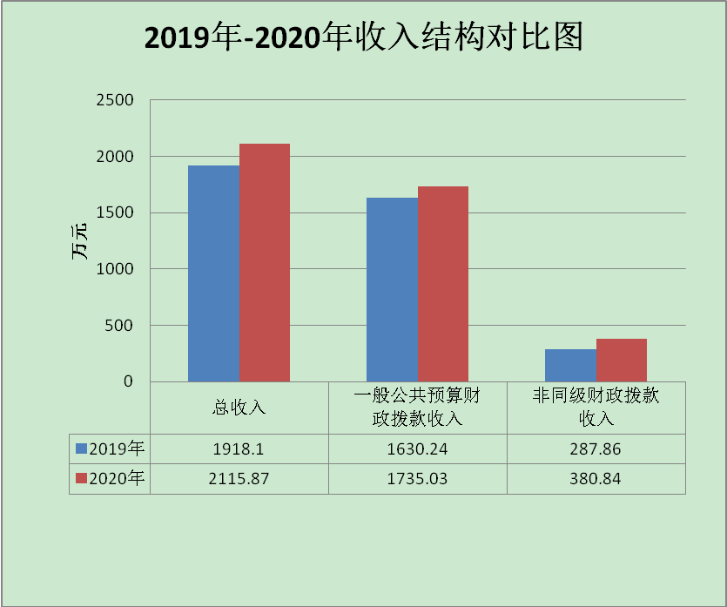
二、支出决算情况说明
大理白族自治州审计局（本级）2020年度支出合计2,186.92万元。其中：基本支出1,516.51万元，占总支出的69.34%；项目支出670.4万元，占总支出的30.66%；上缴上级支出、经营支出、对附属单位补助支出共0万元，占总支出的0%。
大理白族自治州审计局（本级）2020年度支出较上年总支出1,846.94万元增加339.98万元，支出增长率为18.41%，主要原因一是2020年我局在职人员增加10人，本年度人员经费和机关运行公用经费支出需求较上年增加；二是2020年对一楼大会议室会商系统进行升级，项目支出增加。
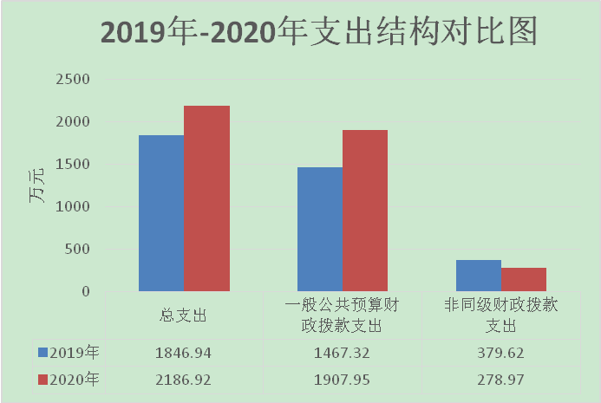
（一）基本支出情况
2020年度用于保障大理白族自治州审计局（本级）机关正常运转的日常支出1,516.51万元。较上年支出1,374.73万元增加141.78万元，支出增长率为10.31%。主要原因一是2020年我局在职人员增加10人，本年度人员经费和机关运行公用经费支出需求较上年增加。包括基本工资、津贴补贴等人员经费支出1,378.8万元，占基本支出的90.92%。办公费、印刷费、水电费、办公设备购置等公用经费137.71万元，占基本支出的9.08%。
（二）项目支出情况
2020年度用于保障大理白族自治州审计局（本级）为完成特定的行政工作任务或事业发展目标，用于专项业务工作的经费支出670.4万元，与上年472.21万元对比增加198.19万元，增长41.97%，主要原因是根据工作需要，2020年对一楼大会议室会商系统进行升级，项目支出增加。
三、一般公共预算财政拨款支出决算情况说明
（一）一般公共预算财政拨款支出决算总体情况
大理白族自治州审计局（本级）2020年度一般公共预算财政拨款支出1,907.95万元，占本年支出合计的87.24%。与上年1,467.32万元对比增加440.63万元，增长30.03%。主要原因一是2020年我局在职人员增加10人，本年度人员经费和机关运行公用经费支出需求较上年增加；二是2020年对一楼大会议室会商系统进行升级，项目支出增加。
（二）一般公共预算财政拨款支出决算具体情况
1.一般公共服务（类）支出1,639.02万元，占一般公共预算财政拨款总支出的85.9%。行政运行支出1,180.83万元，审计业务支出230.6万元，信息化建设3.5万元，其他审计事务支出224.09万元；主要用于机构运转和审计业务开展所需的各项必要开支。
2.社会保障和就业（类）支出99.78万元，占一般公共预算财政拨款总支出的5.23%。主要用于在职人员机关事业单位基本养老保险缴费支出99.78万元。
3.卫生健康（类）支出75.82万元，占一般公共预算财政拨款总支出的3.97%。主要用于在职人员行政单位医疗52.74万元、公务员医疗补助21.98万元、其他行政事业单位医疗支出1.1万元。
4.住房保障（类）支出93.33万元，占一般公共预算财政拨款总支出的4.89%。主要用于在职人员住房公积金缴费支出。
四、一般公共预算财政拨款“三公”经费支出决算情况说明
(一) 一般公共预算财政拨款“三公”经费支出决算总体情况
大理白族自治州审计局（本级）2020年度一般公共预算财政拨款“三公”经费支出预算为18.58万元，支出决算为6.84万元，完成预算的36.81%。其中：因公出国（境）费支出决算为0万元，未安排年初预算；公务用车购置及运行费支出决算为5.06万元，年初预算数为13.58万元，完成预算的37.27%；公务接待费支出决算为1.78万元，年初预算数为5万元，完成预算的35.58%。2020年度一般公共预算财政拨款“三公”经费支出决算数小于预算数的主要原因：一是加强公务接待审批制度和公务用车管理，严格执行党政机关厉行节约反对浪费相关规定，由局办公室根据业务开展情况和需要，对公务接待活动和公务车派遣统一进行把关管理，有效压缩了公务接待费和公务用车运行维护费；二是根据根据疫情防控要求，减少不必要的公务接待和公务出车的次数。
2020年度一般公共预算财政拨款“三公”经费支出决算数比2019年减少0.89万元，下降11.5%。其中：因公出国（境）费支出决算无增减；公务用车购置及运行费支出决算减少0.08万元，下降1.52%；公务接待费支出决算减少0.81万元，下降31.31%。2020年度一般公共预算财政拨款“三公”经费支出决算减少的主要原因：一是加强公务接待审批制度和公务用车管理，严格执行党政机关厉行节约反对浪费相关规定，由局办公室根据业务开展情况和需要，对公务接待活动和公务车派遣统一进行把关管理，有效压缩了公务接待费和公务用车运行维护费；二是根据根据疫情防控要求，减少不必要的公务接待和公务出车的次数。
(二) 一般公共预算财政拨款“三公”经费支出决算具体情况
2020年度一般公共预算财政拨款“三公”经费支出决算中，因公出国（境）费支出0万元，占0%；公务用车购置及运行维护费支出5.06万元，占73.99%；公务接待费支出1.78万元，占26.01%。具体情况如下：
- 因公出国（境）费支出0万元，我单位未安排因公出国（境）公务活动。
2. 公务用车购置及运行维护费支出5.06万元。其中：
公务用车购置支出0万元,我单位未购置车辆。
公务用车运行维护支出5.06万元，开支一般公共预算财政拨款的公务用车保有量为2辆。主要用于开展审计业务活动所需车辆燃料费、维修费、过路过桥费、保险费等。
3.公务接待费1.78万元。其中：
国内接待费支出1.78万元（其中：外事接待费支出0万元），共安排国内公务接待35批次（其中：外事接待0批次），接待人次261人（其中：外事接待人次0人）。主要用于上下级审计机关及其他相关单位开展审计业务活动发生的接待支出。
国（境）外接待费0万元，共安排国（境）外公务接待0批次，接待人次0人。

第四部分 其他重要事项及相关口径情况说明
一、机关运行经费支出情况
大理白族自治州审计局（本级）2020年机关运行经费支出135.98万元，与上年108.62万元对比增加27.36万元，主要原因是2020年我局在职人员增加10人，机关运行公用经费支出需求较上年增加。部门机关运行经费主要用于单位机构运转所必要的基本支出。
二、国有资产占用情况
截至2020年12月31日，大理白族自治州审计局（本级）资产总额531.92万元，其中：流动资产218.29万元，固定资产（净值）290.43万元，对外投资及有价证券0万元，在建工程0万元，无形资产（净值）23.2万元（具体内容详见附表）。与上年相比，本年资产总额增加10.1万元，其中：流动资产减少68.34万元，固定资产增加84.1万元,无形资产增加3.86万元。没有出租资产。

国有资产占有使用情况表
 |  |  |  |  |  |  |  |  | 单位：万元
项目 | 行次 | 资产总额 | 流动资产 | 固定资产 |  |  |  |  | 对外投资/有价证券 | 在建工程 | 无形资产 | 其他资产
 |  |  |  | 小计 | 房屋构筑物 | 车辆 | 单价200万以上大型设备 | 其他固定资产
栏次 |  | 1 | 2 | 3 | 4 | 5 | 6 | 7 | 8 | 9 | 10 | 11
合计 | 1 | 531.92 | 218.29 | 290.43 | 0 | 0 | 0 | 290.43 | 0 | 0 | 23.2 | 0
填报说明：1.资产总额＝流动资产＋固定资产＋对外投资／有价证券＋在建工程＋无形资产＋其他资产2.固定资产＝房屋构筑物＋车辆＋单价200万元以上大型设备＋其他固定资产

三、政府采购支出情况
2020年度，部门政府采购支出总额196.73万元，其中：政府采购货物支出166.88万元；政府采购服务支出29.85万元。
四、部门绩效自评情况
部门绩效自评情况详见附表（附表10-附表12）。
大理白族自治州审计局（本级）涉及的项目有2个，具体为:大理州审计局审计业务经费和大理州审计处理处罚成本性支出补助经费。部门整体支出绩效自评情况和部门整体支出绩效自评表由云南审计厅统一公开，我单位不涉及单独公开。
五、其他重要事项情况说明
我单位无其他重要事项情况说明。
六、相关口径说明
（一）基本支出中人员经费包括工资福利支出和对个人和家庭的补助，公用经费包括商品和服务支出、资本性支出等人员经费以外的支出。
（二）机关运行经费指行政单位和参照公务员法管理的事业单位使用一般公共预算财政拨款安排的基本支出中的公用经费支出。
（三）按照党中央、国务院有关文件及部门预算管理有关规定，“三公”经费包括因公出国（境）费、公务用车购置及运行维护费、公务接待费。其中：因公出国（境）费，指单位公务出国（境）的国际旅费、国外城市间交通费、住宿费、伙食费、培训费、公杂费等支出；公务用车购置费，指公务用车购置支出（含车辆购置税、牌照费）；公务用车运行维护费，指单位按规定保留的公务用车燃料费、维修费、过桥过路费、保险费、安全奖励费用等支出；公务用车指用于履行公务的机动车辆，包括省部级干部专车、一般公务用车和执法执勤用车；公务接待费，指单位按规定开支的各类公务接待（含外宾接待）费用。
（四）“三公”经费决算数：指各部门（含下属单位）当年通过本级财政一般公共预算财政拨款和以前年度一般公共预算财政拨款结转结余资金安排的因公出国（境）费、公务用车购置及运行维护费和公务接待费支出数（包括基本支出和项目支出）。

第五部分 名词解释
情况说明里不涉及专用名词。

